算法1：格Lm,n最短支配路径的构造

因为在之前的证明中，证明了Lm,n最短支配路径的形式，并且形式是周期性的，所以给定m,n，可以直接构造出来路径。

因为在实际证明中，Lm,n的结构一共可以分为4种，第一种是 m<4, n<4；第二种是m 模3余0；第三种是m模3余2；第四种是m模3余1，n模3余1。

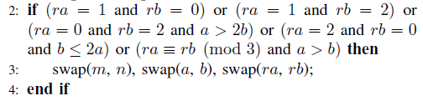

这部分代表通过交换m, n，使得Lm,n的最短支配路径可以归到对应的结构中。

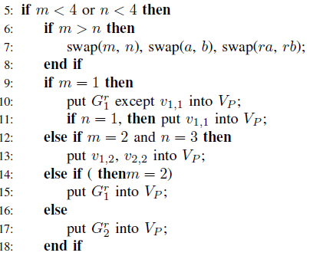

这部分代表 m<4，n<4的构造。

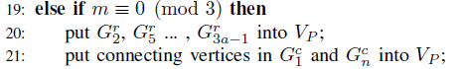

这部分代表 m 模3余0的构造。

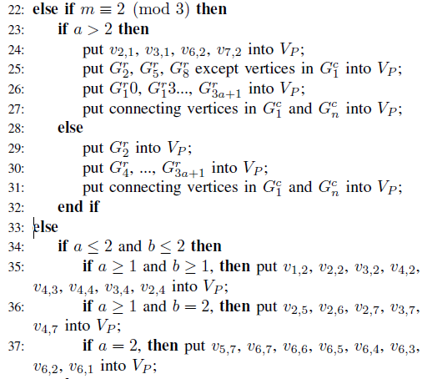

这部分代表 m 模3余2的构造。因为有2种，所以分了2类

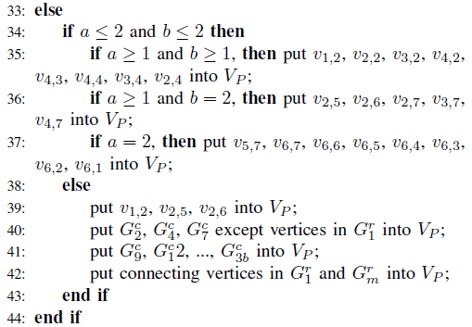

这部分代表 m 模3余1，n模3余1的构造。有L4,4，L4,7，L7,7和剩下的部分加起来共4种不同构造。

算法2： 同理，和算法1是对应的